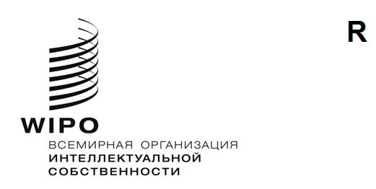
PCT/CTC/32/3 Prov.
ОРИГИНАЛ: английский
ДАТА: 7 октября 2022 года

Комитет Договора о патентной кооперации (PCT) по техническому сотрудничеству

Тридцать вторая сессия

Женева, 3–7 октября 2022 года

Проект резюме Председателя

Пункт 1 повестки дня: Открытие сессии
- Заместитель Генерального директора и куратор Сектора патентов и технологий г-жа Лиса Джоргенсон открыла сессию и приветствовала ее участников от имени Генерального директора ВОИС г-на Дарена Танга. Функции секретаря Комитета выполнял г-н Майкл Ричардсон (ВОИС).
- Список участников приводится в документе PCT/WG/15/INF/1.

Пункт 2 повестки дня: Выборы Председателя и двух заместителей Председателя
- Комитет единогласно избрал Председателем г-жу Александру Михайлович (Республика Сербия). Кандидатуры на должности заместителей Председателя выдвинуты не были.

Пункт 3 повестки дня: Принятие повестки дня
- Комитет принял проект повестки дня, представленный в документе PCT/CTC/32/1 Prov.

Пункт 4 повестки дня: Рекомендация для Ассамблеи Союза РСТ в отношении предлагаемого назначения Ведомства Саудовской Аравии по интеллектуальной собственности в качестве Международного поискового органа и Органа международной предварительной экспертизы в рамках РСТ
- Обсуждения проходили на основе документа PCT/CTC/32/2 Rev.
- Комитет единогласно постановил рекомендовать Ассамблее Союза PCT назначить Ведомство Саудовской Аравии по интеллектуальной собственности Международным поисковым органом и Органом международной предварительной экспертизы в рамках PCT.

Пункт 5 повестки дня: Резюме Председателя
- Комитет принял к сведению настоящее резюме, составленное Председателем под свою ответственность, и постановил препроводить его Ассамблее Союза РСТ в качестве отчета о выполнении рекомендации, сформулированной по пункту 4 повестки дня.

Пункт 6 повестки дня: Закрытие сессии
- Председатель закрыла сессию 7 октября 2022 года

[Конец документа]

